


Caja Chica FM 1.0
Manual del usuario

Este manual tiene como finalidad dar a conocer las características y las formas
del funcionamiento básico de Caja Chica FM .

Requerimientos técnicos para el uso de Caja Chica
- Tener instalada la aplicación Filemaker.
- Tener instalado Acrobat Reader.
- Configuración de la pantalla con resolución de 1024 x 768 pixeles o superior.
- Contar con acceso a internet.

Acceso al sistema

Acceso al sistema
Ejecutamos el acceso directo de App CajaChica, una vez que usted se autentifique con el usuario y contraseñas proporcionadas por el área de sistemas podrá ingresar al sistema.
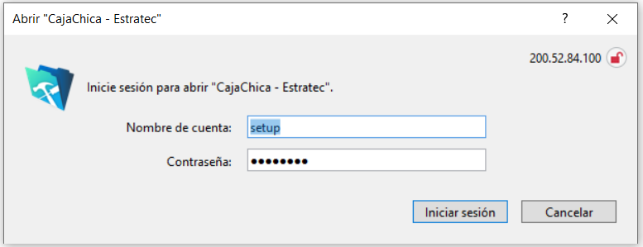

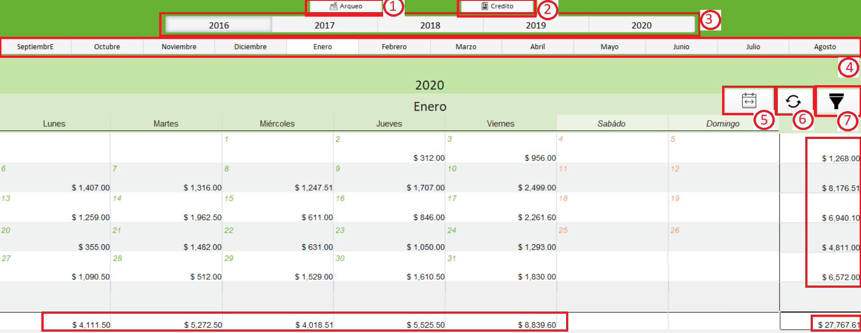
Pantalla Principal
- Sección de Arqueo:Permite el acceso al arqueo
- Sección de Crédito: Permite el acceso a Crédito
- Año: Seleccionamos el año a mostrar
- Mes:Seleccionamos el mes a mostrar
- Rango de Tiempo: Para seleccionar un rango de tiempo a mostrar en los informes.
- Actualizar: Actualiza la información con el servidor
- Filtros: Permite filtrar la información mostrada, sea por Departamento, Estado, Empresa, Etc.

Nota: cuando llegamos a la pantalla principal, nos mostrara el mes y año actual, así como los registros que corresponden a dicho mes.

Sección de Arqueo: al presionar la sección de arqueo, nos mostrara la siguiente pantalla:
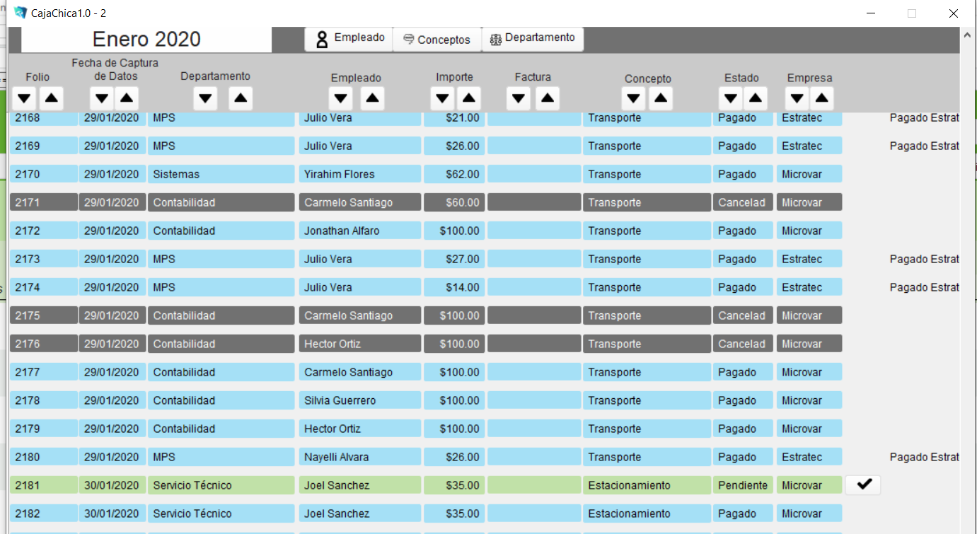
En esta sección se mostrara los diferentes registros (Se pueden ordenar con los triangulos en la parte superior) en 3 colores:
Verde : es un Registro Pendiente , que tiene que ser revisado por el equipo de contabilidad
Azul: Registro ya revisado por el equipo de contabilidad, Estado “Pagado”
Gris: El Registro ha sido cancelado por petición del equipo de contabilidad, Estado “Cancelado”.

Los registros verdes son los que habitualmente el equipo de contabilidad revisara y , si es necesario, modificara (Exclusivamente los registros de ”Fechas de Captura” y “Empresa”)
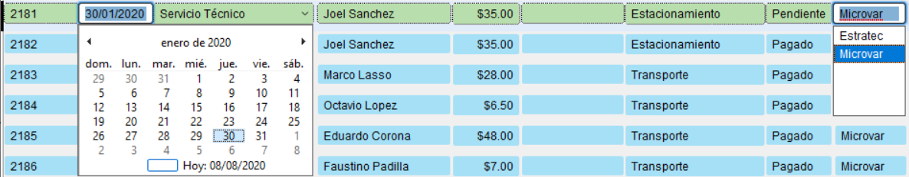
Si el registro esta en orden, el área de contabilidad podrá aprobarla presionando el botón de “Aceptar” que esta a un lado del registro, lo que ocasionara que el registro pase de “Pendiente” a “Pagado”

Sección de Crédito: al Presionar la sección de crédito nos mostrara la siguiente pantalla
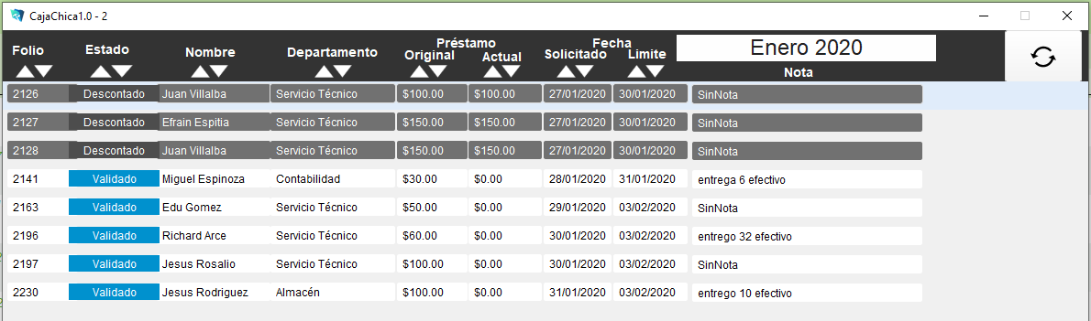
los registros aparecerán en 3 colores:

Gris oscuro : para registros de crédito que hayan sido cobrados a nomina por falta de comprobación.
Validado: registros que hayan sido validados por contabilidad, ya sea que su crédito haya sido demostrado o hayan regresado el dinero.
Verde: Registros de crédito que tengan menos de 3 dias de haber sido solicitados
Amarillo: Registros de crédito que tengan 3 dias exactos de haber sido solicitados
Rojos: Registros de Crédito que tengan mas de 3 dias de haber sido solicitados.

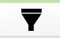
Filtros
El sistema de filtros nos permite discriminar los datos que se mostraran en la pantalla principal.
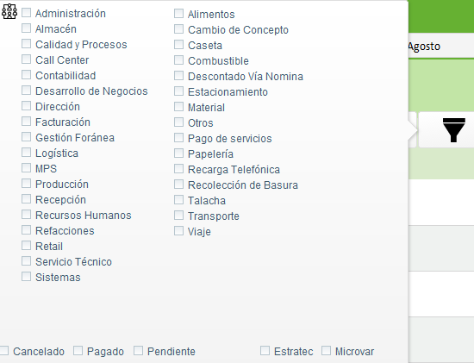

Se puede seleccionar diversos a la vez y Múltiples combinaciones. Al seleccionar 1 o mas , se excluyen los no seleccionados.
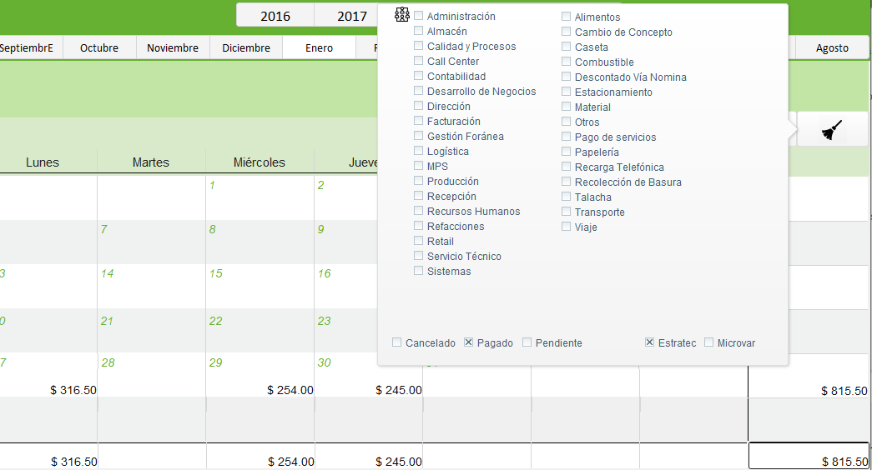
Al realizar el filtrado, el icono cambiara a una escoba , al presionarla, se limpiara los filtros y mostrara todos los registros correspondiente al mes.
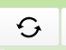
Actualizar

Nos servirá para que los registros del servidor se vean reflejados en la pantalla

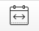
Rango de Fechas
Nos permite visualizar los registros en un rango de fechas que el usuario especifique, también nos permite realizar el filtrado del rango de fechas .
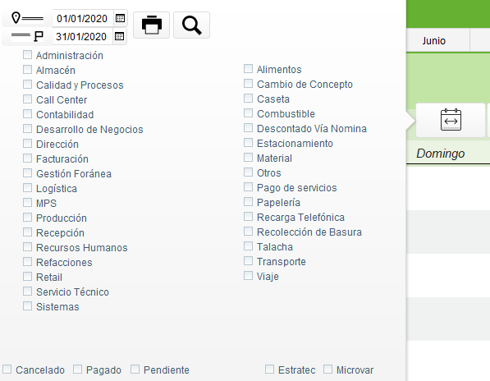

Al presionar la lupa  nos mostrara los registros en el rango de tiempo que hayamos seleccionado , con los filtros que hayamos seleccionado.
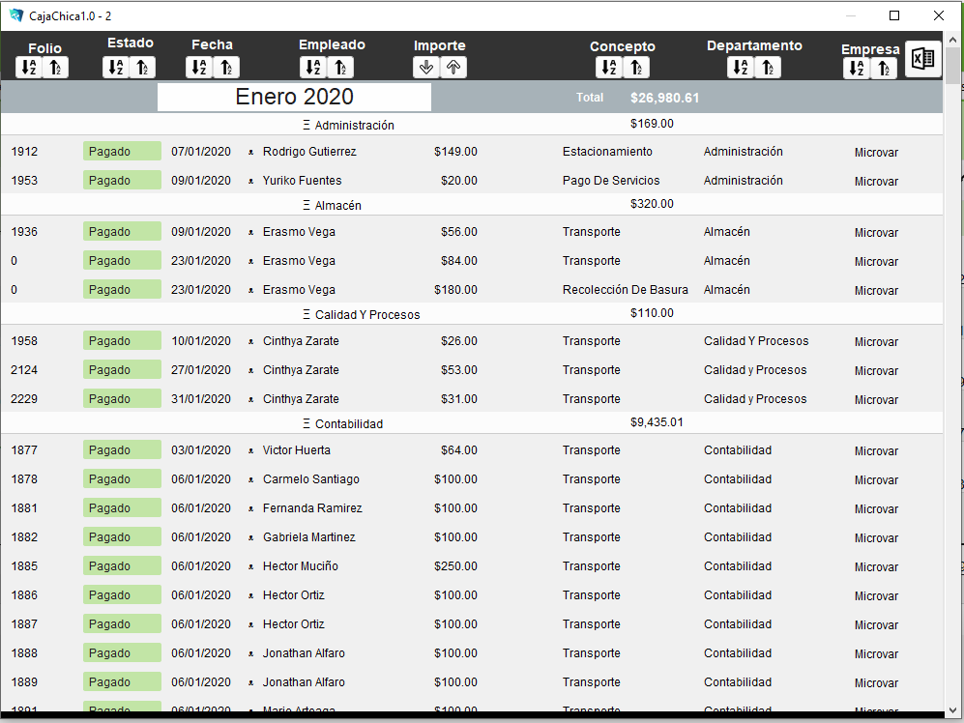
Adicionalmente, estos registros pueden exportarse a un archivo tipo excel , dicho icono se encuentra en la parte superior derecha 

Si presionamos  el sistema nos mostrara los registros [con los filtros seleccionados por el usuario] en el formato de impresión. El sistema puede generar el PDF de de dicho formato al presionar el botón en la parte superior derecha
